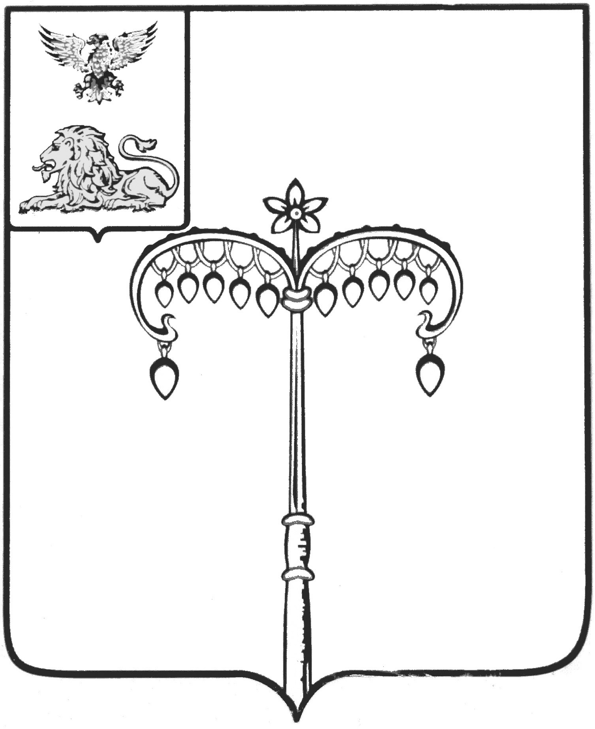

ИЗБИРАТЕЛЬНАЯ КОМИССИЯ МУНИЦИПАЛЬНОГО
ОБРАЗОВАНИЯ МУНИЦИПАЛЬНОГО РАЙОНА
«КРАСНОГВАРДЕЙСКИЙ РАЙОН»
с полномочиями территориальной избирательной комиссии

П О С Т А Н О В Л Е Н И Е

02 августа 2018 года г. Бирюч №10/67

О регистрации кандидата в депутаты земского собрания Стрелецкого сельского поселения второго созыва по Казацкому пятимандатному избирательному округу №1 Журкиной Ольги Александровны

Проверив документы, представленные для регистрации Журкиной Ольгой Александровной, кандидатом в депутаты земского собрания Стрелецкого сельского поселения второго созыва по Казацкому пятимандатному избирательному округу №1, выдвинутой в порядке самовыдвижения, избирательная комиссия муниципального образования муниципального района «Красногвардейский район» отмечает, что документы, соответствуют требованиям Федерального закона от 12.06.2002 года № 67-ФЗ «Об основных гарантиях избирательных прав и права на участие в референдуме граждан Российской Федерации», Избирательного кодекса Белгородской области.
Избирательная комиссия муниципального образования муниципального района «Красногвардейский район» на основании части 1 статьи 45 Избирательного кодекса Белгородской области направила в соответствующие государственные органы и учреждения представления по проверке достоверности сведений, представленных о себе Журкиной Ольгой Александровной. По состоянию на 02 августа 2018 года проверка вышеуказанных сведений продолжается.
В соответствии с частью 18 статьи 46 Избирательного кодекса Белгородской области сбор подписей избирателей в поддержку выдвижения кандидата О.А. Журкиной не осуществлялся.
В соответствии с частью 1 статьи 67 Избирательного кодекса Белгородской области, уведомлением кандидата О.А. Журкиной избирательный фонд кандидатом не создан, финансирование кандидатом своей избирательной кампании не производится.
С учетом вышеизложенного и в соответствии со статьями 36-38, 42- 46 Избирательного кодекса Белгородской области, избирательная комиссия муниципального района «Красногвардейский район» с полномочиями территориальной избирательной комиссии постановляет:

1. Зарегистрировать Журкину Ольгу Александровну, 1982 года рождения, проживающую по адресу: Белгородская область, Красногвардейский район, с. Казацкое, выдвинутую в порядке самовыдвижения кандидатом в депутаты земского собрания Стрелецкого сельского поселения второго созыва по Казацкому пятимандатному избирательному округу №1.

Время регистрации: 16 часов 10 минут.
2. Выдать Журкиной Ольге Александровне удостоверение зарегистрированного кандидата установленного образца.
3. Продолжить проверку сведений, представленных кандидатом в депутаты земского собрания Стрелецкого сельского поселения второго созыва по Казацкому пятимандатному избирательному округу №1 Журкиной Ольгой Александровной.
4. Разместить настоящее постановление на официальном сайте ОМСУ Красногвардейского района в разделе «Избирательная комиссия».
5. Контроль за исполнением настоящего постановления возложить на председателя избирательной комиссии муниципального района «Красногвардейский район» В.И. Богунову.

Председатель
избирательной комиссии
муниципального района (ТИК) В.И. Богунова

Секретарь
избирательной комиссии
муниципального района (ТИК) О.А. Нефедова

